P_DevOps
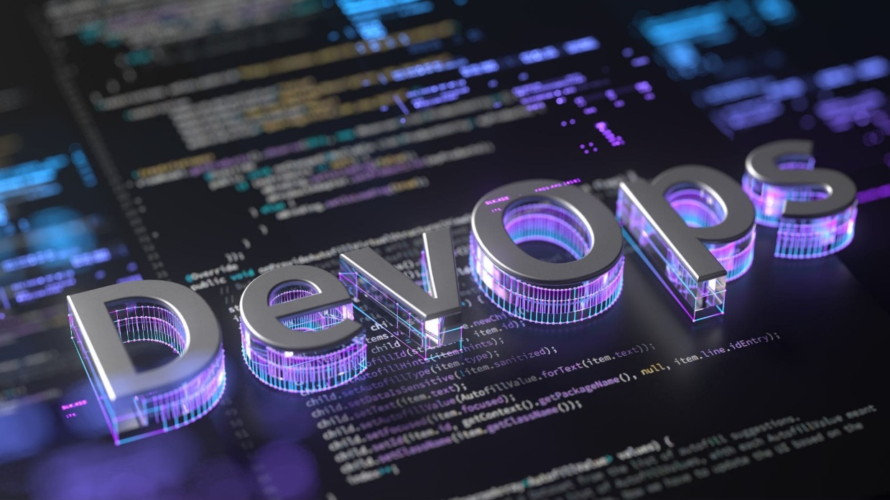

Diego Teixeria, Evan Sottile – GRP3D
Lausanne, Vennes
32 périodes
Pascal Piot

Table des matières
1 Spécifications 3
1.1 Titre 3
1.2 Description 3
2 Actions nécessaires pour chaque environnement (Dev / Test / Prod) 3
2.1 Backend (Node.js / Express) 3
2.2 Frontend (Vue.js) 3
3 Description du workflow CI/CD 4
3.1 Déclencheurs (Triggers) 4
3.2 Étapes CI (Intégration continue) 4
3.3 Étapes CD (Déploiement continu) 4
3.4 Planification détaillée 4
4 Rapports de déploiement 4
5 Schémas CI/CD 4
6 Usage de l’IA 5
7 Conclusion 5
7.1 Bilan des fonctionnalités demandées 5
7.2 Bilan de la planification 5
7.3 Bilan personnel 5

Spécifications

Titre
P_DevOps 324 Todo App

Description
Dans le cadre du projet DevOps, nous avons dû mettre en place une infrastructure complète d’intégration et de déploiement continus (CI/CD) pour l’application « Todo-app ». Cette application est composée d’un frontend en Vue.js, d’un backend Node.js/Express, et utilise une base de données MySQL.
Notre objectif principal était d’automatiser au maximum tout le processus de qualité logicielle : analyse du code, tests, build et déploiement automatique sur un serveur distant.

Ce projet est réalisé en parallèle avec celui du module ICT-450 (Test), également en binôme avec Evan et Diego. Cependant, pour la partie DevOps, nous nous sommes concentrés spécifiquement sur l’automatisation, la fiabilité et la standardisation du cycle de développement, afin d’obtenir un pipeline cohérent, rapide et entièrement automatisé.

Actions nécessaires pour chaque environnement (Dev / Test / Prod)

Backend (Node.js / Express)
- Audit de sécurité (npm audit)
- Linting (eslint)
- Tests unitaires jest, supertest)
- Build / pré-lancement éventuel
- Configuration des variables selon l’environnement
- Spécificités prod (optimisation, installation, gestion du service)

Frontend (Vue.js)
- Audit de sécurité
- Linting (eslint)
- Tests E2E (Cypress — Chrome, Firefox, Edge)
- Build Vue (npm run build)
- Gestion des assets et variables d’environnement (.env.production)
- Particularités du déploiement (serveur web, dossier dist, etc.)

Description du workflow CI/CD

Déclencheurs (Triggers)
- Push sur main → déploiement sur staging
- Workflow manuel (workflow_dispatch) → production
- Exécution parallélisée vs séquentielle

Étapes CI (Intégration continue)
- Installation des dépendances
- Audit
- Lint
- Tests (unitaires / E2E)
- Build
- Validation finale

Étapes CD (Déploiement continu)

Planification détaillée

Rapports de déploiement
Pour chaque déploiement (staging, production) :
- Date, environnement
- Résultat (succès / échec)
- Logs importants ou erreurs rencontrées
- Actions correctives éventuelles
- Conclusion du déploiement

Schémas CI/CD
Diagramme montrant :
- CI backend
- CI frontend
- conditions (if)
- dépendances (needs)
- job de déploiement
- environnement staging vs production

Usage de l’IA
Pendant ce projet, nous avons utilisé l’IA uniquement pour s’aider à reformuler certaines phrases, corriger des fautes ou améliorer la clarté de quelques passages du rapport. L’objectif était simplement d’avoir un texte propre et bien présenté, rien de plus.

Toute la partie technique, que ce soit la mise en place du pipeline CI/CD, la configuration des workflows, la compréhension des erreurs, ou la correction des bugs, a vraiment été faite par nous-mêmes. On a voulu réfléchir par nous-mêmes, apprendre et comprendre ce qu’on faisait, sans demander de solutions toutes faites à l’IA.

En résumé, l’IA m’a servi comme un outil d’aide à la rédaction, mais absolument pas pour concevoir ou développer le projet. Tout le travail technique, les choix et les implémentations viennent de nous.

Conclusion

Bilan des fonctionnalités demandées
          - Il s’agit de reprendre point par point les fonctionnalités décrites dans les spécifications de départ et de définir si elles sont atteintes ou pas, et pourquoi.
          - Si ce n’est pas le cas, estimer en « % » ou en « temps supplémentaire » le travail qu’il reste à accomplir pour terminer le tout.

Bilan de la planification
          - Distinguer et expliquer les tâches qui ont généré des retards ou de l'avance dans la gestion du projet. Indiquer les différence entre les planifications initiales et détaillées avec le journal de travail.

Bilan personnel
          - Si c’était à refaire:
            - Qu’est-ce qu’il faudrait garder ? Les plus et les moins ?
            - Qu’est-ce qu’il faudrait gérer, réaliser ou traiter différemment ?
          - Qu’est que ce projet m’a appris ?
          - Suite à donner, améliorations souhaitables, …
          - Remerciements, signature, etc.

